Microsoft Windows 木葉村搞笑版
指導教授：旗木卡卡西
專題成員：漩渦鳴人、宇智波佐助、春野櫻
開發工具：GCC、Borland C++ Builder
測試環境：Linux Red Hat 5.0
一、簡介：
基於系統穩定的想法，我們要設計一套完美的Windows作業系統，需要結合Windows在使用上的便利性與UNIX系統高穩定的特性……

…….

…………

………

以下為系統架構圖：
USER

Windows 2000 OS Kernel

Low efficiency
File-System
Slow Memory Management
&……

Hardware with Intel Super-Scalar but no-pipeline 128-bit CPU

二、測試結果：

〈說明….〉

…..

……..

……

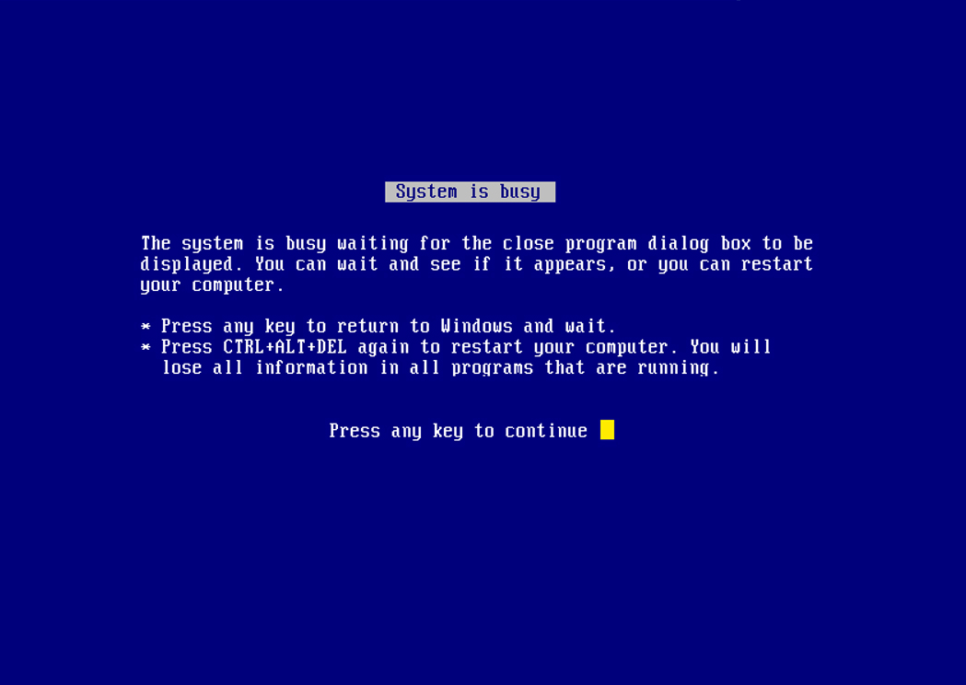
圖二：系統執行畫面

